|  |  |
| --- | --- |
| **SỞ GIÁO DỤC VÀ ĐÀO TẠO**  **GIA LAI**  **ĐỀ CHÍNH THỨC**  (*Đề gồm 2 trang*) | **KỲ THI CHỌN HỌC SINH GIỎI LỚP 9 CẤP TỈNH**  **NĂM HỌC: 2019 – 2020**  **MÔN SINH HỌC**  Thời gian: **150** phút *(không kể thời gian giao đề)*  Ngày thi: **10/06/2020** |

**Câu 1.** *(2,0 điểm)*

Trong trận đấu bóng đá nam giữa hai đội bóng lớp 9A và lớp 9B, có một cầu thủ của đội lớp 9A bị co cứng ở bắp cơ chân phải, chân không cử động được, trận đấu bị gián đoạn. Bằng những hiểu biết về hoạt động của cơ, em hãy cho biết:

1. Hiện tượng trên được gọi là gì?

2. Nguyên nhân nào dẫn đến hiện tượng trên?

3. Cách xử lí hiện tượng trên như thế nào?

**Câu 2.** *(4,0 điểm)*

Gen B nằm trong nhân tế bào có chiều dài 0,51μm, trong đó số nuclêôtit loại Xitôzin là 600.

1. Tính khối lượng phân tử của gen. Biết khối lượng trung bình của một nuclêôtit là 300 đvC

2. Tìm số lượng và tỉ lệ % mỗi loại nuclêôtit của gen.

3. Trên mạch 1 của gen có 420 nuclêôtit loại Timin, loại Xitôzin chiếm 10% số nuclêôtit của mạch. Xác định số lượng từng loại nuclêôtit trên mỗi mạch của gen?

4. Một đột biến điểm (đột biến chỉ liên quan đến 1 cặp nuclêôtit) đã biến gen B thành gen b, khi cả 2 gen cùng nhân đôi liên tiếp không quá 3 lần cần môi trường nội bào cung cấp tổng số nuclêôtit loại Ađênin là 12593 nuclêôtit. Xác định dạng đột biến gen. Mỗi gen đã nhân đôi mấy lần?

**Câu 3.** *(3,0 điểm)*

1. Tế bào người có những hình thức phân bào nào? Vì sao gọi là nguyên phân, giảm phân?

2. Ruồi giấm có bộ nhiễm sắc thể 2n=8, một tế bào của loài đang phân bào, người ta quan sát thấy có 4 NST kép đang xếp hàng trên mặt phẳng xích đạo của thoi vô sắc. Tế bào đang ở kỳ nào của quá trình phân bào? Giải thích?

3. Giải thích vì sao hoa của những loài cây trồng từ hạt thường có màu sắc đa dạng hơn hoa của những loài cây được trồng từ cành (giâm, chiết)?

**Câu 4.** *(3,5 điểm)*

Ở một loài thực vật, tính trạng chiều cao cây và tính trạng màu hoa do 2 cặp gen (A, a và B, b) trội lặn hoàn toàn, phân li độc lập quy định. Biết rằng không xảy ra đột biến. Cho hai cây (P) giao phấn với nhau, thu được F1 có tỉ lệ kiểu hình: 9 thân cao, hoa đỏ : 3 thân cao, hoa trắng : 3 thân thấp, hoa đỏ : 1 thân thấp, hoa trắng.

1. Xác định kiểu gen, kiểu hình của hai cây P và tỉ lệ kiểu gen của F1.

2. Trong số cây có kiểu hình mang 2 tính trạng trội ở F1, số cây thuần chủng chiếm tỉ lệ bao nhiêu?

3. Lấy 1 cây thân thấp, hoa đỏ ở F1 cho tự thụ phấn liên tiếp qua 3 thế hệ, xác định tỉ lệ kiểu gen và kiểu hình ở thế hệ F4.

**Câu 5.** *(3 điểm)*

1. Trong giờ thực hành nhận biết một vài dạng đột biến, một bạn học sinh đếm trên tranh vẽ bộ NST của cây lúa nước có 25 nhiễm sắc thể đơn và ghi kết luận đây là dạng đột biến thể dị bội (2n +1). Kết luận của bạn học sinh đó đúng hay sai? Biết rằng dạng tứ bội của lúa nước có 48 NST.

2. Cà độc dược có bộ NST lưỡng bội 2n = 24. Có tối đa bao nhiêu kiểu dị bội (2n + 1) khác nhau tạo ra từ cà độc dược?

3. Hình vẽ sau mô tả quá trình đột biến ở cây Đại mạch. Đây là dạng nào? Giải thích sự hình thành dạng đột biến này trên hình và hậu quả của nó ở Đại mạch.

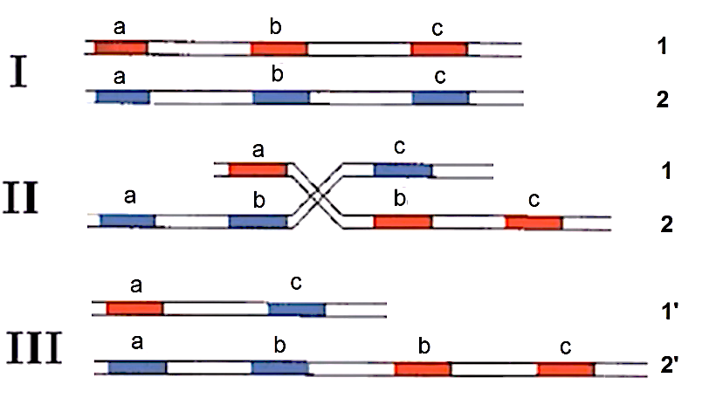

*Hình I và II: Các NST 1 và 2 mang các đoạn giống nhau trước khi xảy ra đột biến.*

*Hình III: Các NST sau đột biến 1’ và 2’.*

**Câu 6.** *(1,5 điểm)*

Từ một cây phong lan quí hiếm, bằng phương pháp nào có thể tạo ra hàng loạt cây giống phong lan đủ để trồng trên qui mô công nghiệp? Nêu các bước cơ bản của quy trình nhân giống phong lan theo phương pháp này.

**Câu 7.** *(3 điểm)*

Sơ đồ phả hệ sau đây mô tả một bệnh di truyền ở người do một trong hai alen của một gen nằm trên NST thường quy định, trội lặn hoàn toàn. Biết rằng không phát sinh đột biến mới ở tất cả các cá thể trong phả hệ.

|  |  |
| --- | --- |
|  |  |

1. Gen qui định bệnh là trội hay lặn? Vì sao?

2. Xác định kiểu gen của các cá thể trong phả hệ. Giải thích.

3. Xác suất sinh con đầu lòng bị bệnh này của cặp vợ chồng số 7 và số 8 là bao nhiêu?

4. Giả sử người đàn ông số 6 kết hôn với người phụ nữ số 10 (chưa có trong phả hệ) không bị bệnh, bố mẹ cô bình thường nhưng có em trai bị bệnh này thì xác suất cặp 6 và 10 sinh hai con bình thường là bao nhiêu?

--- HẾT ---

Họ và tên thí sinh: ………………………………… SBD: ………………Phòng thi: …………

*Thí sinh không sử dụng tài liệu khi làm bài. Giám thị không giải thích gì thêm.*